СОВЕТ ДЕПУТАТОВ МУНИЦИПАЛЬНОГО ОБРАЗОВАНИЯ  «БАРГУЗИНСКИЙ РАЙОН»  РЕШЕНИЕ | 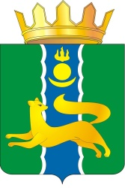 |  | «БАРГАЖАНАЙ АЙМАГ»  ГЭhЭН НЮТАГАЙ  ЗАСАГАЙ БАЙГУУЛАМЖЫН  hУНГАМАЛНУУДАЙ ЗYБЛЭЛ  ШИИДХЭБЭРИ
от « 25 » июня 2025 года № 65

«Об утверждении отчета
О деятельности контрольно – счетной
палаты за 2024 год»

Руководствуясь Положением о Контрольно – счетной палате муниципального образования «Баргузинский район», утвержденным Решением Совета депутатов муниципального образования «Баргузинский район» от 24.05.2022г. №186 Совет депутатов решил:

1. Утвердить отчет о деятельности контрольно – счетной палаты за 2024 год (прилагается)

2. Настоящее Решение подлежит опубликованию на официальном сайте муниципального образования «Баргузинский район»

Председатель Совета депутатов
МО «Баргузинский район» З.Б-М. Сундаров

